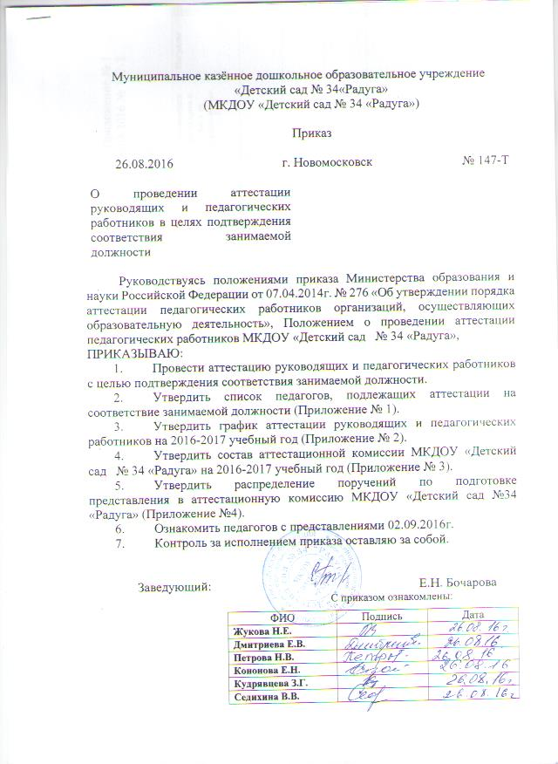
Приложение № 1
к приказу от 26.08.2016 № 147-Т

Список педагогов, подлежащих аттестации на соответствие занимаемой должности

№ | Ф.И.О. | Год рождения | Образование | Специальность  по диплому | Должность, по которой аттестуется | Педагогический стаж | Год  прохождения  курсов | Имеющаяся категория и дата ее  прохождения | Награды
 | Жукова Нелли Евгеньевна | 1967 | Тульский государственный педагогический институт им. Л.Н. Толстого | Педагогика и методика начального обучения | воспитатель | 11 | 26.12.2014 | - | -
 | Дмитриева Елена Владимировна | 1960 | Тульской педагогической училище №2 Министерства образования Российской Федерации | Дошкольное воспитание | воспитатель | 29 | 08.12.2015 | - | -
 | Петрова Наталья Валентиновна | 1965 | ГПОУ ТО «Тульский педагогический колледж», дошкольное образование,  3 курс |  | воспитатель | 4 | 27.11.2013 | - | -
 | Кононова Елена Николаевна | 1970 | Тульский государственный педагогический институт им. Л.Н. Толстого | Специальная дошкольная педагогика и психология | воспитатель | 20 | 22.06.2015 | - | -
 | Кудрявцева Зиннура Гайсановна | 1978 | Санкт-Петербург Ленинградский государственный областной университет им. А.С. Пушкина | Психология | заместитель заведующего | 18 | 09.06.2015 | первая квалификационная категория | 21.10.2010
 | Седихина Виктория Вадимовна | 1971 | Тульский педагогический колледж № 2 | Дошкольное образование | воспитатель | 10 | 27.10.2014 | - | -

Приложение № 2
к приказу от 26.08.2016 № 147-Т

График аттестации педагогических работников
на 2016-2017 учебный год

Ф.И.О. аттестуемого | Должность | Срок проведения аттестации | Место проведения аттестации | Время проведения аттестации
Жукова Нелли Евгеньевна | воспитатель | 20.09.2016 | МКДОУ №34 «Радуга» | 13.30
Дмитриева Елена Владимировна | воспитатель | 05.10.2016 | МКДОУ №34 «Радуга» | 13.30
Петрова Наталья Валентиновна | воспитатель | 20.09.2016 | МКДОУ №34 «Радуга» | 13.30
Кононова Елена Николаевна | воспитатель | 05.10.2016 | МКДОУ №34 «Радуга» | 13.30
Кудрявцева Зиннура Гайсановна | заместитель заведующего | 05.10.2016 | МКДОУ №34 «Радуга» | 13.30
Седихина Виктория Вадимовна | воспитатель | 05.10.2016 | МКДОУ №34 «Радуга» | 13.30

Приложение № 3
к приказу от 26.08.2016 № 147-Т

Состав аттестационной комиссии МКДОУ «Детский сад № 34 «Радуга» на 2016-2017 учебный год:

Председатель – Бочарова Е.Н., заведующий.

Члены комиссии:
1. Кудрявцева З.Г., заместитель заведующего;
2. Дубяга И.А., учитель-логопед (высшая квалификационная категория);
3. Карпова О.В., председатель первичной профсоюзной организации МКДОУ «Детский сад № 34 «Радуга»;
4. Вещикова Л.Д., воспитатель (1категория).

Приложение № 4
к приказу от 26.08.2016 № 147-Т

Распределение поручений по подготовке представления в аттестационную комиссию МКДОУ «Детский сад №34 «Радуга»

- Вещиковой Л.Д., Карповой О.В. подготовить мотивированную всестороннюю и объективную оценку профессиональных и деловых качеств воспитателей;
- Дубяга И.А., Кудрявцевой З.Г. подготовить результаты профессиональной деятельности воспитателей.

